|  |  |  |  |  |  |  |  |  |
| --- | --- | --- | --- | --- | --- | --- | --- | --- |
|  | |  |  |  | | --- | --- | --- | |  | МИРЭА_ЭМБЛЕМА_приказ |  | | Министерство образования и науки РОССИЙСКОЙ ФЕДЕРАЦИИ | | |  Федеральное государственное бюджетное образовательное учреждение высшего образования  **«Московский технологический университет»**  **МИРЭА** | |
|  | |
|  | |
|  |  |

КАФЕДРА ВЫСШЕЙ МАТЕМАТИКИ

Лабораторная работа 1

 по курсу «**Теория вероятностей и математическая статистика, часть 2**»

Тема: \_\_\_\_\_\_\_ **Первичная обработка выборки из** \_\_\_\_\_\_\_\_\_\_\_\_\_\_

\_\_\_\_\_\_\_ **дискретной генеральной совокупности**\_\_\_\_\_\_\_\_\_\_

Выполнил:

Студент 3-го курса

Жолковский Д. А.

Группа: КМБО-01-16

МОСКВА 2019

**Лабораторная работа по Математической статистике № 1 «Первичная обработка выборки из дискретной генеральной совокупности»**

**Задание 1.** Получить выборку, сгенерировав 150 псевдослучайных чисел, распределенных по биномиальному закону с параметрами n и p.  
 n=5 + Vmod17 p=0,1 + 0,01V

**Задание 2.** Получить выборку, сгенерировав 150 псевдослучайных чисел, распределенных по геометрическому закону с параметром p.

p =0,1 + 0,01V

**Задание 3.** Получить выборку, сгенерировав 150 псевдослучайных чисел, распределенных по закону Пуассона с параметром λ .  
 λ = 0,7 + 0,07V

Для всех выборок построить:

1) статистический ряд;

2) полигон относительных частот;

3) эмпирическую функцию распределения;

Найти:

1) выборочное среднее;

2) выборочную дисперсию;

3) выборочное среднее квадратическое отклонение;

4) выборочную моду;

5) выборочную медиану;

6) выборочный коэффициент асимметрии;

7) выборочный коэффициент эксцесса.

V − номер варианта. Вычисления проводить с точностью до 0,00001 .

**Теоретические сведения**

Полученную выборку {*x*1 , *x*2 , *x*3 , ..., *xN*} упорядочить по возрастанию, определить частоты $n_{i}$ и относительные частоты (частости) $w_{i}$, построить статистический ряд:

|  |  |  |  |
| --- | --- | --- | --- |
| $$x_{i}$$ | $$x_{1}^{*}$$ | … | $$x_{m}^{*}$$ |
| $$n_{i}$$ | $$n_{1}$$ | … | $$n_{m}$$ |
| $$w_{i}$$ | $$w_{1}$$ | … | $$w_{m}$$ |

Полигон относительных частот – ломаная линия, соединяющая последовательно точки с координатами $(x_{1}^{*} ,w_{1}), (x_{2}^{*} ,w_{2}),..., (x_{m}^{*} ,w_{m})$.

**Эмпирическая функция распределения**

$$F_{N}^{Э}\left(x\right)=\sum_{x_{i}^{*}≤x}{w_{i}}= \left\{\begin{aligned}0, x<x_{1}^{*} \\ w_{1}, { x}_{1}^{*}≤x< x_{2}^{*} \\ w_{1}+ w_{2}, x_{2}^{*} ≤x< x_{3}^{*} \\ w_{1}+ w_{2}+ w_{3}, x_{3}^{*} ≤x< x_{4}^{*} \\ ……………………………… \\ 1, x≥ x_{m}^{*}\end{aligned}\right.$$

**Выборочное среднее**

$$\overline{x}=\sum_{i=1}^{m}{x_{i}^{*}w_{i}}$$

**Выборочная дисперсия**

$$D_{B}=\sum_{i=1}^{m}{{\left(x_{i}^{*}-\overline{x}\right)}^{2}w_{i}}$$

**Выборочный момент k-ого порядка**

$$\overline{μ_{k}}=\sum_{i=1}^{m}{{(x_{i}^{*})}^{k}w_{i}}$$

**Выборочный центральный момент k-ого порядка**

$$\overline{μ_{k}^{o}} =\sum_{i=1}^{m}{{\left(x_{i}^{*}-\overline{x}\right)}^{k}w_{i}}$$

**Выборочное среднее кврадратическое отклонение**

$$\overline{σ}=\sqrt{D_{B}}$$

**Выборочная медиана**

$$\overline{M_{e}}=\left\{\begin{aligned}x_{i}^{*}, F_{N}^{э}(x_{i-1}^{*})<0,5<F_{N}^{э}(x_{i}^{*}) \\ \frac{1}{2}(x_{i}^{*}+x_{i+1}^{*}), F_{N}^{э}\left(x_{i}^{*}\right)=0,5 \end{aligned}\right.$$

**Выборочная мода** – это значение $x_{i}$, которому соответствует максимальная частота.

$$\left\{\begin{aligned}если n_{i}= max n_{k}> n_{j}, i≠j, \overline{M_{0}}=\left\{x_{i}^{*} \right| n_{i}=\max{n_{k}} \} \\ если n_{i} = n_{i}+1 = … = n_{i+j} = max n_{k}, то \overline{M_{0}} = \frac{1}{2} (x_{i}^{*}+x_{i+1}^{*}) \\ если n_{i} = n_{j} = max n_{k} > n_{l}, i < l < j, то \overline{M_{0}} – не существует\end{aligned}\right.$$

**Выборочный коэффициент асимметрии**

$$\overline{α_{s}}=\frac{\overline{μ_{3}^{o}}}{{\overline{σ}}^{3}}$$

**Выборочный коэффициент эксцесса**

$$\overline{ε_{k}}=\frac{\overline{μ_{4}^{o}}}{{\overline{σ}}^{4}}-3$$

**Ряд распределения** - структурная группировка с целью выделения характерных свойств и закономерностей изучаемой совокупности.

**Математическое ожидание** – понятие среднего значения случайной величины в теории вероятностей.

**Дисперсия** – отклонение величины от ее математического ожидания.

**Среднеквадратическое отклонение** – показатель рассеивания значений случайной величины относительно ее математического ожидания.

**Мода** – значение во множестве наблюдений, которое встречается наиболее часто.

**Медиана** – возможное значение признака, которое делит вариационный ряд выборки на две равные части.

**Коэффициент асимметрии** используется для проверки распределения на симметричность, а также для грубой предварительной проверки на нормальность.

Если плотность распределения симметрична, то выборочный коэффициент асимметрии равен нулю, если левый хост распределения тяжелее – больше нуля, легче – меньше.

**Коэффициент эксцесса** используется для проверки на нормальность.

Нормальное распределение имеет нулевой эксцесс. Если хвосты распределения «легче», а пик острее, чем у нормального распределения, то коэффициент эксцесса положительный; если хвосты распределения «тяжелее», пик «приплюснутый», чем у нормального распределения, то отрицательный.

**Биномиальное распределение**

**Биномиальное распределение** – распределение количества «успехов» в последовательности из n независимых случайных экспериментов, таких что вероятность «успеха» в каждом из них равна p.

Математическое ожидание: *np*

Дисперсия: *npq, q=1-p*

Среднеквадратическое отклонение: $\sqrt{npq}$

Мода: [(n+1)p], если (n+1)p – дробное; (n+1)p- $\frac{1}{2}$, если np – целое;

Медиана: *Round(np)*

Коэффициент асимметрии: 

Коэффициент эксцесса: 

**Геометрическое распределение**

**Геометрическое распределение** – распределение величины, равной количеству испытаний случайного эксперимента до наблюдения первого «успеха».

Математическое ожидание: $\frac{q}{p}$, *q=1-p*

Дисперсия: , *q=1-p*

Среднее квадратичное отклонение: 

Мода: 0

Медиана: $[-\frac{ln2}{lnq}]$, если $\frac{ln2}{lnq}$– дробное; $-\frac{ln2}{lnq}-\frac{1}{2}$, если $\frac{ln2}{lnq}$- целое

Коэффициент асимметрии: 

Коэффициент эксцесса: 

**Распределение Пуассона**

**Распределение Пуассона** – вероятностное распределение дискретного типа, моделирует случайную величину, представляющую собой число событий, произошедших за фиксированное время, при условии, что данные события происходят с некоторой фиксированной средне интенсивностью и независимо друг от друга.

Математическое ожидание: λ

Дисперсия: λ

Среднеквадратическое отклонение: 

Мода: 

Медиана: 

Коэффициент асимметрии: 

Коэффициент эксцесса: 

**Средства языка Octave**

В программе расчёта используются следующие средства языка:

Функции:

• binornd(n, p, s, z) - возвращает матрицу случайных значений из биноми- ального распределения с параметрами n и p , где n есть число испытаний и p есть вероятность успеха, s – количество строк в возвращаемой матрице, z – ко- личество столбцов.

• geornd(p, s, z) - возвращает матрицу случайных значений из геометриче- ского распределения с параметром р, s – количество строк в возвращаемой мат- рице, z – количество столбцов.

• poissrnd(λ, s, z) - возвращает матрицу случайных значений из распреде- ления Пуассона с параметром λ, s – количество строк в возвращаемой матрице, z – количество столбцов.

• sort(x) - возвращает копию х с элементами, расположенными в порядке возрастания.

• sqrt(x) – возвращает квадратный корень из числа x.

• max(X) в случае одномерного массива возвращает наибольший элемент; в случае двумерного массива - это вектор-строка, содержащая максимальные элементы каждого столбца.

Операторы управления:

• for – endfor

• if – else – endif

• break

А также арифметические и логические операторы.

**Результаты расчетов с комментариями**

**Задание 1:**

n = 14, p = 0,19

Выборка:

Неупорядоченная:

|  |  |  |  |  |  |  |  |  |  |  |  |  |  |  |
| --- | --- | --- | --- | --- | --- | --- | --- | --- | --- | --- | --- | --- | --- | --- |
| 1 | 1 | 4 | 3 | 3 | 1 | 4 | 2 | 2 | 1 | 1 | 3 | 3 | 1 | 3 |
| 2 | 3 | 2 | 0 | 5 | 2 | 0 | 2 | 3 | 3 | 1 | 2 | 1 | 3 | 5 |
| 9 | 4 | 1 | 5 | 3 | 0 | 1 | 1 | 2 | 2 | 2 | 3 | 2 | 2 | 1 |
| 1 | 4 | 4 | 2 | 2 | 1 | 0 | 2 | 4 | 5 | 2 | 2 | 1 | 2 | 4 |
| 4 | 3 | 1 | 1 | 1 | 4 | 5 | 0 | 1 | 2 | 2 | 3 | 4 | 2 | 5 |
| 2 | 4 | 5 | 0 | 3 | 3 | 1 | 1 | 2 | 1 | 4 | 5 | 3 | 3 | 2 |
| 3 | 2 | 1 | 4 | 4 | 3 | 4 | 2 | 2 | 1 | 4 | 0 | 2 | 5 | 1 |
| 1 | 6 | 1 | 4 | 0 | 2 | 3 | 2 | 2 | 2 | 3 | 4 | 3 | 2 | 4 |
| 3 | 3 | 1 | 1 | 4 | 2 | 2 | 3 | 3 | 3 | 3 | 4 | 3 | 7 | 3 |
| 2 | 0 | 3 | 4 | 5 | 3 | 4 | 2 | 2 | 1 | 3 | 2 | 5 | 3 | 1 |

Упорядоченная:

|  |  |  |  |  |  |  |  |  |  |  |  |  |  |  |
| --- | --- | --- | --- | --- | --- | --- | --- | --- | --- | --- | --- | --- | --- | --- |
| 0 | 0 | 0 | 0 | 0 | 0 | 0 | 0 | 0 | 1 | 1 | 1 | 1 | 1 | 1 |
| 1 | 1 | 1 | 1 | 1 | 1 | 1 | 1 | 1 | 1 | 1 | 1 | 1 | 1 | 1 |
| 1 | 1 | 1 | 1 | 1 | 1 | 1 | 1 | 1 | 1 | 2 | 2 | 2 | 2 | 2 |
| 2 | 2 | 2 | 2 | 2 | 2 | 2 | 2 | 2 | 2 | 2 | 2 | 2 | 2 | 2 |
| 2 | 2 | 2 | 2 | 2 | 2 | 2 | 2 | 2 | 2 | 2 | 2 | 2 | 2 | 2 |
| 2 | 2 | 2 | 2 | 3 | 3 | 3 | 3 | 3 | 3 | 3 | 3 | 3 | 3 | 3 |
| 3 | 3 | 3 | 3 | 3 | 3 | 3 | 3 | 3 | 3 | 3 | 3 | 3 | 3 | 3 |
| 3 | 3 | 3 | 3 | 3 | 3 | 3 | 3 | 4 | 4 | 4 | 4 | 4 | 4 | 4 |
| 4 | 4 | 4 | 4 | 4 | 4 | 4 | 4 | 4 | 4 | 4 | 4 | 4 | 4 | 4 |
| 4 | 5 | 5 | 5 | 5 | 5 | 5 | 5 | 5 | 5 | 5 | 5 | 6 | 7 | 9 |

Статистический ряд:

|  |  |  |  |  |  |  |  |  |  |  |
| --- | --- | --- | --- | --- | --- | --- | --- | --- | --- | --- |
| xi | 0 | 1 | 2 | 3 | 4 | 5 | 6 | 7 | 8 | 9 |
| ni | 9 | 31 | 39 | 34 | 23 | 11 | 1 | 1 | 0 | 1 |
| wi | 0.06 | 0.2066 | 0.26 | 0.2266 | 0.1533 | 0.0733 | 0.0066 | 0.0066 | 0 | 0.0066 |

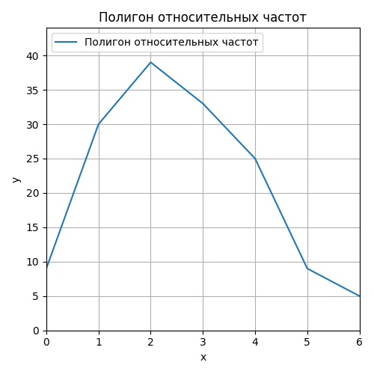Полигон относительных частот:

Эмпирическая функция распределения:

$F_{150}^{Э}\left(x\right)=\sum_{xi≤x}{wi=\left\{\begin{aligned} 0, x<0 \\ 0.0523,, 0≤x<1 \\ 0.2241, 1≤x<2 \\ 0.4862, 2≤x<3 \\ 0.7321, 3≤x<4 \\ 0.8907, 4≤ x<5 \\ 0.9651, 5≤ x<6 \\ 0.9912, 6≤ x<7 \\ 0.9983, 7≤ x<8 \\ 0.9997, 8≤ x<9 \\ 1, x ≥9\end{aligned}\right.}$

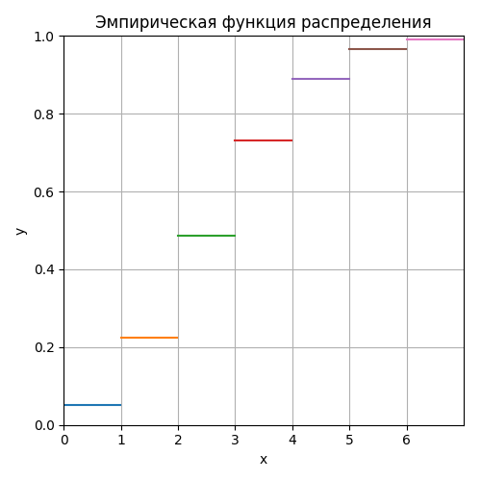

Выборочное среднее: 2.5466

Выборочная дисперсия: 2.1011

Выборочное среднее квадратическое отклонение: 1.4495

Выборочная мода: 2

Выборочная медиана: 2

Выборочный коэффициент асимметрии: 0.3340

Выборочный коэффициент эксцесса: -0.4272

**Задание 2**

p = 0.19

Выборка:

Неупорядоченная:

|  |  |  |  |  |  |  |  |  |  |  |  |  |  |  |
| --- | --- | --- | --- | --- | --- | --- | --- | --- | --- | --- | --- | --- | --- | --- |
| 4 | 3 | 3 | 4 | 5 | 2 | 6 | 4 | 2 | 1 | 6 | 1 | 3 | 19 | 7 |
| 8 | 1 | 4 | 4 | 2 | 2 | 4 | 8 | 7 | 8 | 1 | 1 | 13 | 5 | 4 |
| 2 | 1 | 4 | 9 | 4 | 2 | 4 | 7 | 2 | 7 | 8 | 3 | 1 | 6 | 12 |
| 6 | 1 | 5 | 2 | 5 | 8 | 8 | 4 | 9 | 1 | 2 | 2 | 4 | 7 | 3 |
| 2 | 1 | 1 | 4 | 6 | 3 | 3 | 6 | 7 | 5 | 5 | 1 | 2 | 11 | 2 |
| 5 | 12 | 6 | 8 | 2 | 6 | 5 | 3 | 2 | 4 | 2 | 4 | 5 | 5 | 5 |
| 13 | 26 | 8 | 1 | 2 | 3 | 12 | 2 | 4 | 3 | 1 | 3 | 6 | 2 | 5 |
| 7 | 4 | 2 | 3 | 3 | 4 | 1 | 6 | 8 | 8 | 5 | 13 | 5 | 6 | 7 |
| 2 | 1 | 4 | 1 | 9 | 15 | 12 | 12 | 10 | 1 | 5 | 3 | 5 | 3 | 9 |
| 5 | 4 | 2 | 7 | 3 | 1 | 6 | 3 | 1 | 2 | 1 | 1 | 1 | 16 | 2 |

Упорядоченная:

|  |  |  |  |  |  |  |  |  |  |  |  |  |  |  |
| --- | --- | --- | --- | --- | --- | --- | --- | --- | --- | --- | --- | --- | --- | --- |
| 1 | 1 | 1 | 1 | 1 | 1 | 1 | 1 | 1 | 1 | 1 | 1 | 1 | 1 | 1 |
| 1 | 1 | 1 | 1 | 1 | 1 | 1 | 1 | 2 | 2 | 2 | 2 | 2 | 2 | 2 |
| 2 | 2 | 2 | 2 | 2 | 2 | 2 | 2 | 2 | 2 | 2 | 2 | 2 | 2 | 2 |
| 2 | 2 | 3 | 3 | 3 | 3 | 3 | 3 | 3 | 3 | 3 | 3 | 3 | 3 | 3 |
| 3 | 3 | 3 | 3 | 4 | 4 | 4 | 4 | 4 | 4 | 4 | 4 | 4 | 4 | 4 |
| 4 | 4 | 4 | 4 | 4 | 4 | 4 | 4 | 4 | 5 | 5 | 5 | 5 | 5 | 5 |
| 5 | 5 | 5 | 5 | 5 | 5 | 5 | 5 | 5 | 5 | 5 | 6 | 6 | 6 | 6 |
| 6 | 6 | 6 | 6 | 6 | 6 | 6 | 6 | 7 | 7 | 7 | 7 | 7 | 7 | 7 |
| 7 | 7 | 8 | 8 | 8 | 8 | 8 | 8 | 8 | 8 | 8 | 8 | 9 | 9 | 9 |
| 9 | 10 | 11 | 12 | 12 | 12 | 12 | 12 | 13 | 13 | 13 | 15 | 16 | 19 | 26 |

Статистический ряд:

|  |  |  |  |  |  |  |
| --- | --- | --- | --- | --- | --- | --- |
| xi | 0 | 1 | 2 | 3 | 4 | 5 |
| ni | 0 | 23 | 24 | 17 | 20 | 17 |
| wi | 0.0 | 0.1533 | 0.16 | 0.1133 | 0.1333 | 0.1133 |

|  |  |  |  |  |  |  |
| --- | --- | --- | --- | --- | --- | --- |
| xi | 6 | 7 | 8 | 9 | 10 | 11 |
| ni | 12 | 9 | 10 | 4 | 1 | 1 |
| wi | 0.08 | 0.06 | 0.06 | 0.02 | 0.0066 | 0.0066 |

|  |  |  |  |  |  |  |
| --- | --- | --- | --- | --- | --- | --- |
| xi | 12 | 13 | 14 | 15 | 16 | 17 |
| ni | 5 | 3 | 0 | 1 | 1 | 0 |
| wi | 0.0333 | 0.02 | 0.0 | 0.0066 | 0.0066 | 0.0 |

|  |  |  |  |  |  |  |
| --- | --- | --- | --- | --- | --- | --- |
| xi | 18 | 19 | 20 | 21 | 22 | 23 |
| ni | 0 | 1 | 0 | 0 | 0 | 0 |
| wi | 0.0 | 0.0066 | 0.0 | 0.0 | 0.0 | 0.0 |

|  |  |  |  |
| --- | --- | --- | --- |
| xi | 24 | 25 | 26 |
| ni | 0 | 0 | 1 |
| wi | 0.0 | 0.0 | 0.0066 |

Полигон относительных частот:

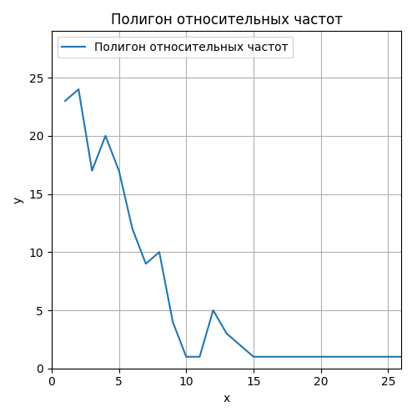

Эмпирическая функция распределения:

$$F_{150}^{Э}\left(x\right)=\sum_{xi≤x}{wi=\left\{\begin{aligned}0, x<0 \\ 0, 0≤x<1 \\ 0.19, 1≤x<2 \\ 0.3439, 2≤x<3 \\ 0.4685, 3≤x<4 \\ 0.5695, 4≤x<5 \\ 0.6513, 5≤x<6 \\ 0.7175, 6≤x<7 \\ 0.7712, 7≤x<8 \\ 0.8146, 8≤x<9 \\ 0.8499, 9≤x<10 \\ 0.8784, 11≤x<12 \\ 0.9015, 12≤x<13 \\ 0.9202, 13≤x<14 \\ 0.9353, 14≤x<15 \\ 0.9476, 15≤x<16 \\ 0.9576, 17≤x<18 \\ 0.9656, 18≤x<19 \\ 0.9721, 19≤x<20 \\ 0.9774, 20≤x<21 \\ 0.9817, 21≤x<22 \\ 0.9852, 22≤x<23 \\ 0.9880, 23≤x<24 \\ 0.9903, 24≤x<25 \\ 0.9921, 25≤x<26 \\ 1, x≥26 \\ \\ \\ \end{aligned}\right.}$$

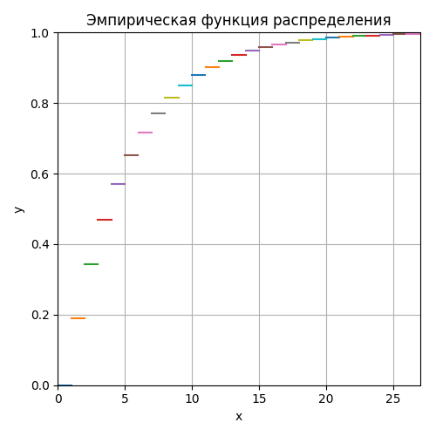

Выборочное среднее: 4.8933

Выборочная дисперсия: 14.8552

Выборочное среднее квадратическое отклонение: 3.8542

Выборочная мода: 2

Выборочная медиана: 4

Выборочный коэффициент асимметрии: 1.9765

Выборочный коэффициент эксцесса: 6.0918

**Задание 3**

λ = 1.33

Выборка:

Неупорядоченная:

|  |  |  |  |  |  |  |  |  |  |  |  |  |  |  |
| --- | --- | --- | --- | --- | --- | --- | --- | --- | --- | --- | --- | --- | --- | --- |
| 0 | 0 | 3 | 0 | 2 | 1 | 1 | 1 | 0 | 3 | 2 | 0 | 2 | 0 | 3 |
| 1 | 1 | 3 | 2 | 2 | 2 | 0 | 3 | 1 | 2 | 1 | 0 | 0 | 1 | 3 |
| 1 | 0 | 1 | 1 | 0 | 0 | 0 | 2 | 2 | 4 | 2 | 1 | 1 | 4 | 2 |
| 6 | 0 | 1 | 1 | 6 | 1 | 1 | 3 | 1 | 1 | 0 | 4 | 3 | 1 | 1 |
| 0 | 1 | 1 | 1 | 1 | 1 | 4 | 0 | 0 | 3 | 2 | 1 | 0 | 3 | 1 |
| 0 | 1 | 1 | 0 | 0 | 2 | 1 | 1 | 0 | 2 | 3 | 1 | 6 | 2 | 1 |
| 1 | 2 | 1 | 2 | 0 | 2 | 2 | 3 | 2 | 1 | 1 | 1 | 1 | 0 | 0 |
| 0 | 0 | 1 | 1 | 2 | 0 | 1 | 1 | 2 | 1 | 0 | 5 | 1 | 4 | 1 |
| 2 | 0 | 3 | 0 | 1 | 2 | 1 | 2 | 1 | 3 | 2 | 1 | 0 | 1 | 1 |
| 0 | 0 | 3 | 2 | 2 | 0 | 2 | 1 | 0 | 2 | 2 | 1 | 1 | 0 | 0 |

Упорядоченная:

|  |  |  |  |  |  |  |  |  |  |  |  |  |  |  |
| --- | --- | --- | --- | --- | --- | --- | --- | --- | --- | --- | --- | --- | --- | --- |
| 0 | 0 | 0 | 0 | 0 | 0 | 0 | 0 | 0 | 0 | 0 | 0 | 0 | 0 | 0 |
| 0 | 0 | 0 | 0 | 0 | 0 | 0 | 0 | 0 | 0 | 0 | 0 | 0 | 0 | 0 |
| 0 | 0 | 0 | 0 | 0 | 0 | 0 | 0 | 0 | 1 | 1 | 1 | 1 | 1 | 1 |
| 1 | 1 | 1 | 1 | 1 | 1 | 1 | 1 | 1 | 1 | 1 | 1 | 1 | 1 | 1 |
| 1 | 1 | 1 | 1 | 1 | 1 | 1 | 1 | 1 | 1 | 1 | 1 | 1 | 1 | 1 |
| 1 | 1 | 1 | 1 | 1 | 1 | 1 | 1 | 1 | 1 | 1 | 1 | 1 | 1 | 1 |
| 1 | 1 | 1 | 1 | 1 | 2 | 2 | 2 | 2 | 2 | 2 | 2 | 2 | 2 | 2 |
| 2 | 2 | 2 | 2 | 2 | 2 | 2 | 2 | 2 | 2 | 2 | 2 | 2 | 2 | 2 |
| 2 | 2 | 2 | 2 | 2 | 2 | 3 | 3 | 3 | 3 | 3 | 3 | 3 | 3 | 3 |
| 3 | 3 | 3 | 3 | 3 | 3 | 4 | 4 | 4 | 4 | 4 | 5 | 6 | 6 | 6 |

Статистический ряд:

|  |  |  |  |  |  |
| --- | --- | --- | --- | --- | --- |
| xi | 0 | 1 | 2 | 3 | 4 |
| ni | 39 | 56 | 31 | 15 | 5 |
| wi | 0.426 | 0.3733 | 0.2066 | 0.01 | 0.0333 |

|  |  |  |
| --- | --- | --- |
| xi | 5 | 1 |
| ni | 1 | 3 |
| wi | 0.0067 | 0.02 |

Полигон относительных частот:

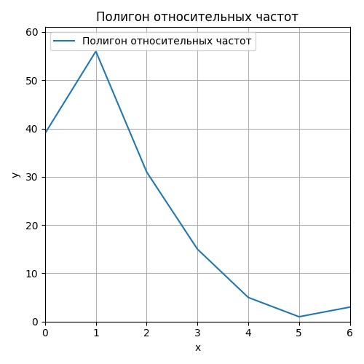

Эмпирическая функция распределения:

$$F_{150}^{Э}\left(x\right)=\sum_{xi≤x}{wi=\left\{\begin{aligned}0, x<0 \\ 0.2644, 0≤x<1 \\ 0.6162, 1≤x<2 \\ 0.8501, 2≤x<3 \\ 0.9538, 3≤x<4 \\ 0.9883, 4≤x<5 \\ 0.9975, 5≤x<6 \\ 1, x≥6\end{aligned}\right.}$$

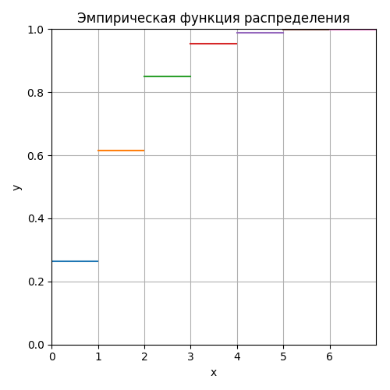

Выборочное среднее: 1.3733

Выборочная дисперсия: 1.6339

Выборочное среднее квадратическое отклонение: 1.2782

Выборочная мода: 1

Выборочная медиана: 1

Выборочный коэффициент асимметрии: 1.2885

Выборочный коэффициент эксцесса: 2.0822

**Выводы**

**Задание 1**

n = 14, q = 0,81, p = 0,19

|  |  |  |  |  |
| --- | --- | --- | --- | --- |
| Название показателя | Экспериментальное значение | Теоретическое  значение | Абсолютное отклонение | Относительное отклонение |
| Выборочное среднее | 2.5466 | 2.66 | 0.1134 | 4.4529% |
| Выборочная дисперсия | 2.1011 | 2.1546 | 0.0535 | 2.5462% |
| Выборочное среднее квадратичное отклонение | 1.4495 | 1.4678 | 0.0183 | 1.2625% |
| Выборочная мода | 2 | 2 | 0 | 0% |
| Выборочная медиана | 2 | 3 | 1 | 50% |
| Выборочный коэффициент асимметрии | 0.334 | 0.4223 | 0.3889 | 26.4371% |
| Выборочный коэффициент эксцесса | -0.4272 | 0.0355 | 0.4627 | 203.3802% |

{|wi-pi|}=[0.0076, 0.0281, 0.0020407421518351954, 0.0258, 0.008, 0.0144, 0.0071] max{|wi-pi|, i=1,…,m}=0.0281

**Задание 2**

q = 0,81, p = 0,19

|  |  |  |  |  |
| --- | --- | --- | --- | --- |
| Название показателя | Экспериментальное значение | Теоретическое  значение | Абсолютное отклонение | Относительное отклонение |
| Выборочное среднее | 4.8933 | 5.2631 | 0.3698 | 7.5572% |
| Выборочная дисперсия | 14.8552 | 22.4376 | 7.5824 | 51.042% |
| Выборочное среднее квадратичное отклонение | 3.8542 | 4.7368 | 0.8826 | 22.8996% |
| Выборочная мода | 2 | 2 | 0 | 0% |
| Выборочная медиана | 4 | 4 | 0 | 0% |
| Выборочный коэффициент асимметрии | 1.9765 | 2.0111 | 0.0346 | 1.7505% |
| Выборочный коэффициент эксцесса | 6.0918 | 6.0445 | 0.0473 | 0.7825% |

{|wi-pi|}=[0.0366, 0.006, 0.0113, 0.032, 0.0315, 0.0137, 0.00639, 0.0232, 0.0085, 0.0218, 0.0164, 0.0146, 0.0048, 0.0032, 0.0013, 0.002, 0.0056]

max{|wi-pi|, i=1,…,m}=0.0366

**Задание 3**

λ = 1.33

|  |  |  |  |  |
| --- | --- | --- | --- | --- |
| Название показателя | Экспериментальное значение | Теоретическое  значение | Абсолютное отклонение | Относительное отклонение |
| Выборочное среднее | 1.3733 | 1.33 | 0.0433 | 3.2556% |
| Выборочная дисперсия | 1.6339 | 1.33 | 0.3039 | 22.8496% |
| Выборочное среднее квадратичное отклонение | 1.2782 | 1.1532 | 0.125 | 10.8394% |
| Выборочная мода | 1 | 1 | 0 | 0% |
| Выборочная медиана | 1 | 1 | 0 | 0% |
| Выборочный коэффициент асимметрии | 1.2885 | 0.8671 | 0.4214 | 48.5987% |
| Выборочный коэффициент эксцесса | 2.0822 | 0.7518 | 1.3304 | 76.9619% |

{|wi-pi|}=[0.0044, 0.0215, 0.0272, 0.0037, 0.0011, 0.0025, 0.0179]

max{|wi-pi|, i=1,…,m}=0.0179

**Вывод**

В ходе лабораторной работы выяснилось, что полученные эксперементальным путем данные соответствуют заданным распределенииям, если принимать в расчет отклонения от теоретического значения.

Экспериментальная оценка выборочных показателей может сильно отличаться от теоретического значения, в силу того, что выборки из 150 элементов недостаточно для проведения точных расчетов.

Для выборки из 150 элементов безошибочно получается определить моду.

С увеличением выборки точность будет улучшаться.

**Литература по математической статистике**

1. Гмурман В.Е. Теория вероятностей и математическая статистика: Учеб. пособие

для вузов — М.: Высш. образов., 2006. — 480 с.

2. Математическая статистика [Электронный ресурс]: метод. указания по выполнению лаб. работ / А.А.Лобузов — М.: МИРЭА, 2017. — Электрон. опт. диск (ISO)

3. Справочное пособие по теории вероятностей и математической статистике

(законы распределения): Учеб.пособие для вузов / Г.А.Соколов, Н.А. Чистякова. —

М.: Высш. шк., 2007. — 248 с.

**Приложение**

function lab1

#arr1\_gen=binornd(8,0.13,[1 200]);

arr1\_gen=[ 1, 0, 2, 0, 0, 1, 1, 1, 0, 1, 0, 4, 1, 1, 0, 2, 4, 0, 1, 1, 1, 3, 0, 0, 0, 0, 0, 0, 2, 2, 2, 1, 0, 1, 1, 2, 1, 1, 2, 2, 1, 0, 1, 2, 1, 1, 2, 1, 1, 0, 0, 0, 2, 2, 1, 4, 1, 2, 0, 1, 1, 1, 2, 2, 3, 2, 1, 1, 2, 0, 0, 0, 2, 1, 2, 2, 0, 1, 0, 3, 1, 2, 0, 2, 1, 1, 2, 1, 0, 1, 1, 1, 2, 0, 1, 1, 0, 2, 0, 2, 2, 0, 0, 1, 3, 1, 2, 1, 2, 0, 1, 2, 1, 0, 2, 0, 1, 1, 0, 3, 1, 0, 2, 2, 0, 1, 1, 3, 0, 1, 0, 0, 2, 0, 2, 1, 0, 0, 0, 0, 1, 0, 0, 1, 0, 0, 0, 0, 3, 2, 0, 2, 0, 0, 0, 3, 1, 1, 1, 0, 1, 0, 1, 2, 1, 2, 0, 1, 0, 2, 2, 0, 0, 1, 2, 1, 0, 2, 1, 0, 1, 2, 1, 0, 0, 0, 0, 1, 1, 0, 1, 0, 3, 1, 1, 2, 1, 2, 0, 3 ];

#arr2\_gen=geornd(0.13,[1 200]);

arr2\_gen=[ 3, 0, 41, 2, 16, 1, 29, 2, 8, 0, 7, 11, 14, 1, 15, 0, 1, 20, 1, 11, 5, 2, 2, 8, 26, 1, 17, 9, 15, 4, 0, 4, 24, 14, 14, 0, 5, 5, 0, 0, 5, 3, 0, 4, 1, 7, 1, 0, 7, 3, 5, 2, 46, 2, 9, 3, 11, 3, 3, 2, 8, 5, 1, 2, 0, 4, 0, 2, 29, 6, 21, 0, 0, 5, 11, 3, 0, 1, 7, 3, 0, 20, 0, 15, 3, 7, 4, 6, 0, 6, 8, 0, 3, 1, 13, 0, 26, 15, 3, 1, 9, 13, 3, 5, 0, 11, 2, 2, 6, 12, 16, 2, 8, 0, 1, 11, 15, 1, 2, 14, 6, 18, 7, 5, 5, 13, 2, 22, 4, 0, 13, 19, 4, 7, 29, 8, 1, 13, 5, 7, 4, 0, 20, 18, 21, 7, 3, 17, 24, 3, 4, 6, 7, 4, 13, 8, 2, 1, 21, 2, 4, 3, 10, 25, 3, 3, 14, 2, 8, 2, 3, 0, 0, 2, 20, 0, 0, 1, 4, 4, 12, 19, 4, 3, 29, 16, 27, 18, 7, 30, 0, 3, 5, 2, 6, 0, 4, 10, 17, 1 ];

#arr3\_gen=poissrnd(0.8,[1 200]);

arr3\_gen=[ 2, 0, 0, 2, 1, 0, 1, 2, 0, 0, 0, 0, 3, 2, 2, 3, 1, 1, 1, 1, 0, 1, 0, 1, 1, 1, 4, 0, 1, 0, 0, 1, 2, 0, 0, 1, 0, 0, 1, 0, 1, 0, 0, 0, 1, 1, 2, 0, 0, 0, 0, 1, 3, 1, 0, 1, 0, 3, 0, 3, 0, 0, 0, 0, 2, 0, 1, 1, 0, 0, 0, 0, 0, 3, 1, 0, 0, 1, 2, 1, 1, 0, 1, 1, 0, 2, 0, 2, 0, 1, 1, 1, 0, 1, 0, 1, 0, 0, 2, 1, 3, 0, 2, 0, 1, 0, 0, 0, 1, 1, 1, 2, 0, 1, 1, 0, 1, 0, 0, 1, 0, 0, 0, 0, 1, 0, 3, 0, 1, 2, 0, 2, 1, 0, 1, 1, 2, 1, 2, 1, 1, 1, 1, 1, 1, 0, 0, 1, 0, 0, 0, 2, 1, 1, 0, 1, 0, 0, 0, 0, 0, 2, 0, 0, 0, 0, 0, 1, 0, 0, 0, 0, 0, 1, 1, 3, 0, 0, 0, 1, 0, 2, 0, 1, 2, 1, 0, 1, 1, 0, 1, 0, 3, 0, 0, 2, 2, 1, 0, 0 ];

arr1=sort(arr1\_gen); arr2=sort(arr2\_gen); arr3=sort(arr3\_gen);

n1=maken(arr1);

w1=n1/200;

x1=0:1:(length(n1)-1); f1=cumsum(w1);figure('Name','Function1','NumberTitle','off');

line([x1(1)-2 (x1(1))],[0 0],"linewidth",1.75);

i=1;

while i<=(length(x1)-1)

line([x1(i) x1(i+1)],[f1(i) f1(i)],"linewidth",1.75);

i=i+1;

endwhile

line([x1(end) (x1(end)+2)],[1 1],"linewidth",1.75);

row1(1,:)=x1; row1(2,:)=n1; row1(3,:)=w1; disp('Distribution 1'); disp(row1);

figure('Name','Polygon1','NumberTitle','off'); plot(x1,w1);

n2=maken(arr2);

w2=n2/200;

x2=0:1:(length(n2)-1); f2=cumsum(w2);figure('Name','Function2','NumberTitle','off');

line([x2(1)-2 (x2(1))],[0 0],"linewidth",1.75); set(gca, 'XTick',0:2:50);

i=1;

while i<=(length(x2)-1)

line([x2(i) x2(i+1)],[f2(i) f2(i)],"linewidth",1.75);

i=i+1;

endwhile

line([x2(end) (x2(end)+2)],[1 1],"linewidth",1.75);

row2(1,:)=x2; row2(2,:)=n2; row2(3,:)=w2; disp('Distribution 2'); disp(row2);

figure('Name','Polygon2','NumberTitle','off'); plot(x2,w2);

set(gca, 'XTick',0:2:50);

n3=maken(arr3);

w3=n3/200;

x3=0:1:(length(n3)-1); f3=cumsum(w3);figure('Name','Function3','NumberTitle','off');

line([x3(1)-2 (x3(1))],[0 0],"linewidth",1.75);

i=1;

while i<=(length(x3)-1)

line([x3(i) x3(i+1)],[f3(i) f3(i)],"linewidth",1.75);

i=i+1;

endwhile

line([x3(end) (x3(end)+2)],[1 1],"linewidth",1.75);

row3(1,:)=x3; row3(2,:)=n3; row3(3,:)=w3; disp('Distribution 3'); disp(row3);

figure('Name','Polygon3','NumberTitle','off'); plot(x3,w3);

# 1) выборочное среднее:

xm1=cmean(x1,w1);

u=kmoment(x1,w1,1);

xm2=cmean(x2,w2);

xm3=cmean(x3,w3);

# 2) выборочная дисперсия:

D1=variance(x1,w1);

D2=variance(x2,w2);

D3=variance(x3,w3);

# 3) выборочное среднее квадратичное отклонение:

d1=stddeviation(x1,w1);

d2=stddeviation(x2,w2);

d3=stddeviation(x3,w3);

# 4) выборочная мода:

M1=mode(n1);

M2=mode(n2);

M3=mode(n3);

# 5) выборочная медиана:

m1=median(x1,f1);

m2=median(x2,f2);

m3=median(x3,f3);

# 6) выборочный коэф-т асимметрии:

y11=asymmetry(x1,w1);

y12=asymmetry(x2,w2);

y13=asymmetry(x3,w3);

# 7) выборочный коэф-т эксцесса:

y21=kurtosis(x1,w1);

y22=kurtosis(x2,w2);

y23=kurtosis(x3,w3);

endfunction

function n=maken(arr1)

s=0;

[x1,index]=unique(arr1);

for i=1:length(x1)

n(i)=index(i)-s;

s=index(i);

endfor

endfunction

function x=cmean(x1,w1)

x=x1.\*w1;

x=sum(x);

endfunction

function u=kmoment(x1,w1,k)

x1=x1.^k;

u=x1.\*w1;

u=sum(u);

endfunction

function D=variance(x1,w1)

D=kmoment(x1,w1,2)-(cmean(x1,w1))^2;

endfunction

function d=stddeviation(x1,w1)

D=variance(x1,w1);

d=sqrt(D);

endfunction

function M=mode(n1)

[xmax,imax]=max(n1);

M=imax-1;

endfunction

function u0=ckmoment(x1,w1,k)

x1=x1-cmean(x1,w1);

x1=x1.^k;

u0=x1.\*w1;

u0=sum(u0);

endfunction

function m=median(x1,f1)

for i=1:(length(x1)-1)

if ismember(0.5,f1)

m=(x1(i)+x1(i+1))/2;

break;

endif

if f1(i)>0.5

m=x1(i);

break;

endif

endfor

endfunction

function y1=asymmetry(x1,w1)

y1=ckmoment(x1,w1,3)/(stddeviation(x1,w1))^3;

endfunction

function y2=kurtosis(x1,w1)

y2=(ckmoment(x1,w1,4)/(stddeviation(x1,w1))^4)-3;

endfunction